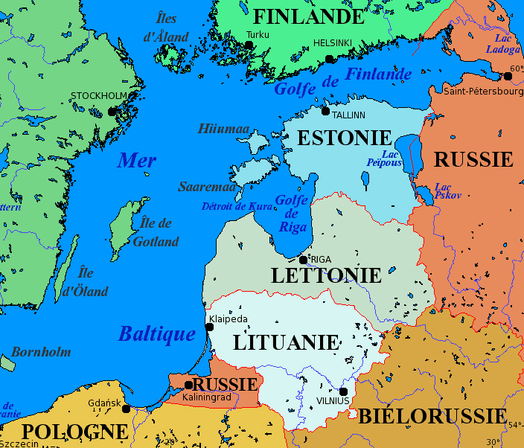
Les Pays Baltes
8 jours – juin 2015

Jour 1 : Dijon – Vilnius
Envol à destination de Vilnius à bord de la compagnie aérienne régulière Finnair ou Lufthansa (départ de Genève ou Lyon). Arrivée à Vilnius et transfert jusqu’à votre hôtel.
Installation, dîner et nuit à votre hôtel.

Jour 2 : Vilnius – Trakai - Vilnius
Petit-déjeuner à votre hôtel.
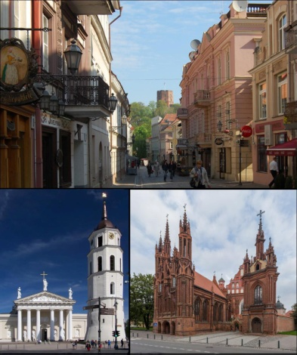
Ce matin, vous ferez un tour de ville panoramique de Vilnius et une promenade au coeur de la capitale lituanienne. Vous pourrez notamment découvrir les monuments et sites suivants :
* La Tour de Gediminas, superbe panorama sur le centre historique.
* La Place de la Cathédrale (plus grande église catholique du pays).
* La rue Pilies.
* L’Université (visite intérieure).
* L’église Ste Anne, plus bel édifice gothique flamboyant de la ville.
* La Porte de l’Aurore est l’un des symboles de la ville.
* Uzupis : quartier des artistes souvent comparé à Montmartre.
Déjeuner typique lituanien en cours de journée.
Puis vous vous dirigerez vers Trakai.
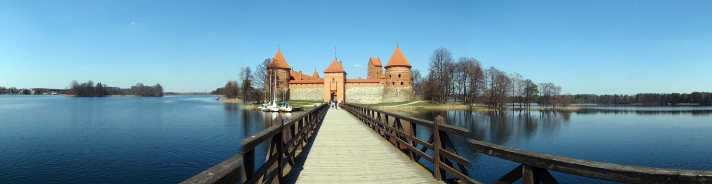
Vous visiterez le château de Trakai.
Situé à 30 km de Vilnius, l’ancienne capitale du Grand-Duché de Lituanie est célèbre pour son château du XVe siècle situé sur une presqu’île du lac Galvé. A Trakai, vit également depuis le XIVe siècle une forte communauté karaïte (peuple turc dont la religion est proche du judaïsme) dont on peut découvrir la culture, la religion et la gastronomie.

Retour à Vilnius.
Dîner et nuit à votre hôtel.

Jour 3 : Vilnius – Kaunas - Klaipeda
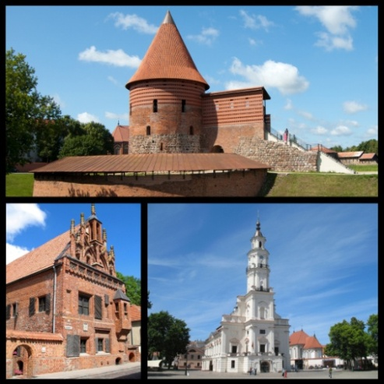
Petit-déjeuner à votre hôtel.
Vous prendrez la route à destination de Kaunas pour y faire une visite de ville. Kaunas, capitale de la Lituanie pendant la période de l’entre deux guerres. Dans la vieille ville, découverte extérieure de l’église St Georges, l’Hôtel de ville avec sa flèche effilée, les ruines du château, l’église de Vytautas datant du XIVe siècle.
Vous vous promènerez dans la rue piétonne principale, l’avenue Laisves bordée de cafés et boutiques. Kaunas abrite également de nombreux musées.
Déjeuner au restaurant en cours de journée.
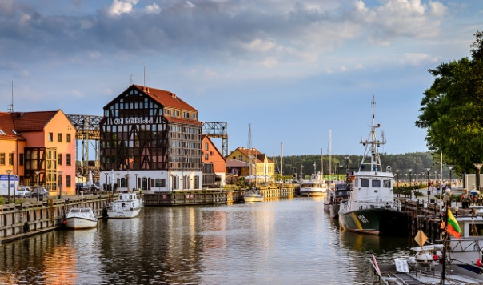
Vous continuerez votre circuit vers la côte lituanienne et Klaipeda. A votre arrivée, vous ferez la découverte à pied de la vieille ville de Klaipeda.
Au cours de cette découverte vous verrez la place du Théâtre, la fontaine Simon Dach (poète né à Klaipeda), les ruelles étroites, les galeries d’art et petites boutiques, les maisons à colombages.
Installation, dîner et nuit à votre hôtel.

Jour 4 : Klaipeda – Nida – Siauliai – Riga
Petit-déjeuner à votre hôtel.
Vous partirez en direction du port de Klaipeda pour y effectuer la traversée en ferry vers la presqu’île de Courlande et Nida.
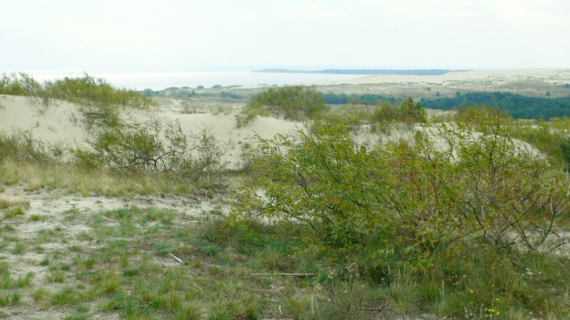
Vous ferez une excursion sur cette presqu’île et serez séduit par sa beauté unique.
Ce paysage de dunes, de forêts et de mer bleutée où l’homme et la nature cohabitent harmonieusement fut inscrit au patrimoine mondial de l’UNESCO en 2000.
Votre visite est consacrée à la découverte des villages de pêcheurs et notamment la paisible Nida. Les dunes de sable blanc, dont certaines s’élèvent à 60m de hauteur composent un paysage majestueux.
Déjeuner pêcheur en cours de journée.
Après votre déjeuner, vous changerez de pays et continuerez à destination de la Lettonie.
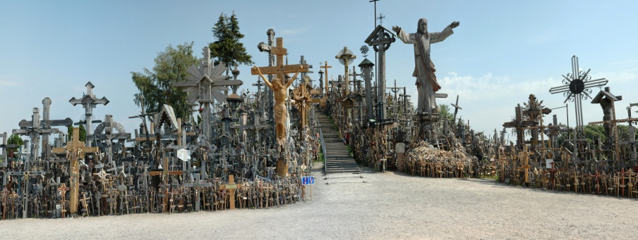
En cours de route, vous vous arrêterez faire la visite de la Colline aux Croix de Siauliai.
A 12 km de Siauliai se trouve un lieu sacré et chargé d’histoire. La colline aux croix regroupe des milliers de croix, attirant des fidèles du monde entier.

En fin d’après-midi, votre itinéraire vous mènera jusqu’à Riga, capitale de la Lettonie.
Installation à votre hôtel au centre-ville.
Dîner et nuit à votre hôtel.

Jour 5 : Riga – Rundale – Riga
Petit-déjeuner à votre hôtel.
Vous commencerez votre journée par un tour panoramique de la fabuleuse ville de Riga.
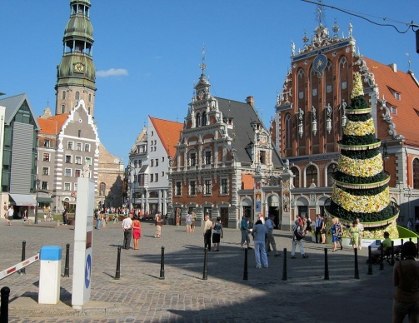
Fondée en 1201 le long de la rivière Daugava, Riga devient rapidement un port important. De nos jours, c’est la plus grande ville des pays baltes. Découverte en autocar notamment des quartiers Art Nouveau : Il existe à Riga plus de 800 édifices Art Nouveau situés dans les rues Elizabetes et Alberta. Dans la vieille ville, vous ferez une visite à pied pendant laquelle vous découvrirez notamment :

* La Cathédrale du Dôme (visite intérieure) : probablement le plus bel édifice de Riga.
* L’Eglise St Pierre : le bâtiment le plus haut de la vieille ville (120 m).
* La Maison des Têtes noires
* La Tour poudrière : ancienne tour de fortification de la ville datant de 1330.
* Les Petite et Grande Guide construites au milieu du XIVe siècle.
* Les trois Frères, ensemble de 3 maisons datant du Moyen-âge.
Vous déjeunerez typiquement letton dans un restaurant de la ville.
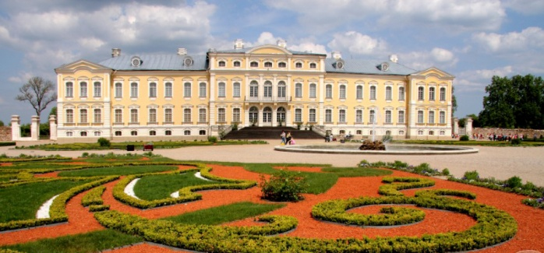
Puis, vous partirez vers Rundale pour faire la visite du Palais.
Ce splendide palais baroque fût bâti selon les plans de l’italien Rastrelli, architecte de la Cour impériale de Russie et créateur de l’Ermitage à St Pétersbourg.
Retour à Riga en fin de journée.
Dîner et nuit à votre hôtel.

Jour 6 : Riga – Sigulda – Parnü – Tallinn
Petit-déjeuner à votre hôtel.
Vous quitterez Riga ce matin pour rejoindre, en fin de journée, la capitale voisine Tallinn.
Sur le chemin, vous ferez un premier arrêt au musée ethnographique de Jugla.
La visite se fait en plein air. Le musée ethnographique en plein air de Riga est l’un des plus grands et des plus anciens en Europe.
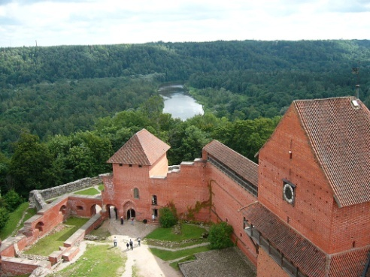
Puis, vous reprendrez la route et traverserez le Parc National de la Gauja.
Déjeuner au restaurant en cours de journée.
A la suite de votre déjeuner vous partirez à la découverte du château de Turaida.
L’ensemble, aujourd’hui composé de murailles et d’une tour en briques rouges, domine la vallée sur plus de 42 ha, offrant ainsi une vue spectaculaire.
Vous continuerez votre itinéraire vers Tallinn et ferez un nouvel arrêt à Parnü en cours de route. Votre guide vous présentera cette station balnéaire et thermale réputée et décrétée capitale estivale de l’Estonie.
En fin de journée vous arriverez à Tallinn.
Installation à votre hôtel en centre-ville. Dîner et nuit à votre hôtel.

Jour 7 : Tallinn
Petit-déjeuner à votre hôtel.
Ce matin vous ferez la visite guidée de la vieille ville de Tallinn.
La Vieille Ville de Tallinn est un ensemble dense de ruelles tortueuses, clochers gothiques et hauts remparts qui lui confèrent un charme irréel. Elle est composée de deux parties bien distinctes, la ville haute et la ville basse que relie la rue Pikk.
Pendant la visite vous pourrez voir et découvrir :
* La Cathédrale Alexandre Nevski : Elle possède une splendide iconostase.
* Le Château de Toompea : construit au XIII-XIVe siècles
* L’Eglise du Dôme : principale église luthérienne du pays.
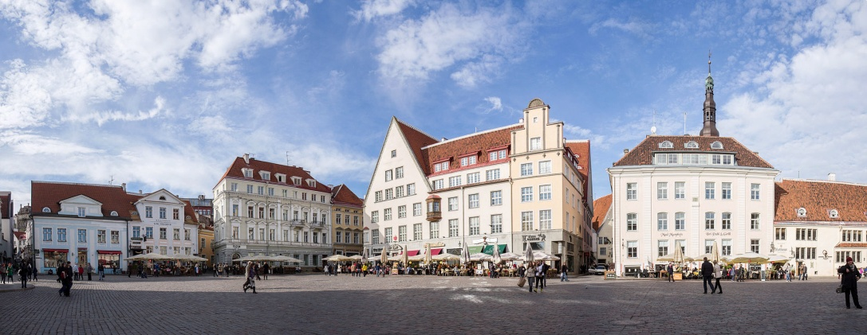
* La Place de l’Hôtel de Ville : Bordée de charmantes demeures de marchands et d’une pharmacie parmi les plus anciennes en Europe, elle constitue le centre de la ville basse. L’Hôtel de Ville de style gothique possède une tour haute de 64 m coiffée d’une girouette.
* L’Eglise St Olav : il s’agit du plus grand édifice médiéval de la ville datant de 1267 dont le clocher gothique culmine à 124 m de haut.
Déjeuner typique estonien au restaurant en cours de journée.
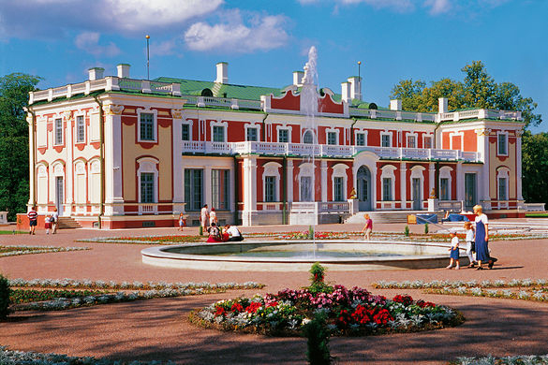
Dans l’après-midi, vous ferez la visite du Palais de Kadriorg.
Construit par l’architecte italien Michetti sur ordre de Pierre le Grand pour sa femme Catherine, ce ravissant palais baroque de Kadriorg date de 1718. Entouré de beaux jardins à la française, il abrite aujourd’hui les oeuvres étrangères du musée des Beaux-Arts.
Dîner et nuit à votre hôtel.

Jour 8 : Tallinn – Genève - Dijon
Petit-déjeuner à votre hôtel.
Transfert jusqu’à l’aéroport de Tallinn. Envol à destination de Genève ou Lyon à bord de la compagnie aérienne régulière Finnair ou Lufthansa. Arrivée à Genève ou Lyon et accueil par votre chauffeur pour le transfert retour à destination de Dijon. Arrivée à Dijon.

Nota
Circuit établi sous réserve de modifications. Voyage en 9j en négociation sans supplément.
En principe l’aéroport de départ et d’arrivée est Genève sauf changement de dernière minute.
Hébergements en hôtels 3***, pension complète.
Compris :
Boissons et pourboires.
L’ensemble des visites citées, guide francophone, accompagnateur Amis du Voyage.
Assurance bagages, annulation et rapatriement (un courrier vous sera adressé au moment opportun pour les éventuelles assurances complémentaires).
Tarif par personne (chambre double) : 1650 €
Supplément chambre individuelle : 270 €
Voyage maintenu sous réverve de 25 participants minimum.

